«Использование сайта “Study Languages Online” во время проведения дистанционного урока по английскому языку»
Аннотация: Данная статья содержит материал о возможностях применения сайта “Study Languages Online” при обучении лексического и грамматического материала на уроках английского языка в начальной и средней школе, а также о возможностях выполнения тренировочных заданий учащимися с последующей их автопроверкой и оцениванием.
Ключевые слова: дистанционный урок, словарь, разговорник, грамматика, английский детям.
Использование на уроках английского языка всевозможных Интернет-ресурсов является одним из важнейших направлений работы учителя по реализации новых образовательных стандартов. Говоря о моей личной практике использования онлайн - ресурсов, я открыла для себя сайт “Study Languages Online” http://www.study-languages-online.com/ru/en/ , который я использую на уроках в начальной и средней школе для введения и закрепления нового лексического и грамматического материала. Он включает в себя следующие разделы:
- Онлайн уроки.
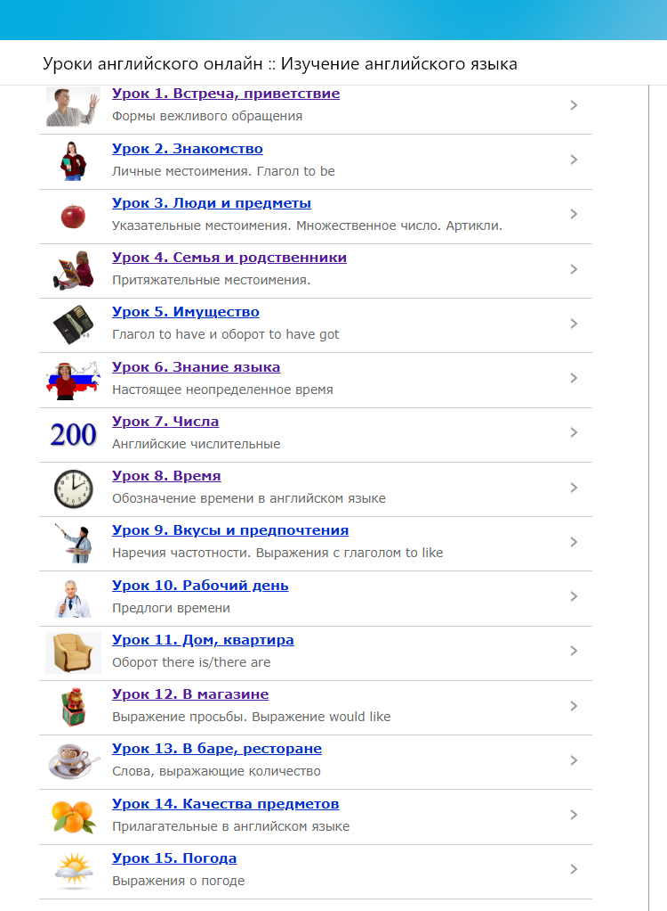
В этом разделе представлены разработки уроков, с помощью которых учащиеся могут изучать лексику и грамматику английского языка, применяя интерактивные упражнения и тесты. Раздел включает в себя 15 уроков базового курса, каждый урок подразделяется на: упражнения, словарь, комментарии (объяснения) к уроку, результаты выполненных заданий. К лексическому материалу также есть аудио-сопровождение, таким образом, учащиеся могут прослушать произношение слов, выражений, предложений и прочитать их перевод.

- Словарь

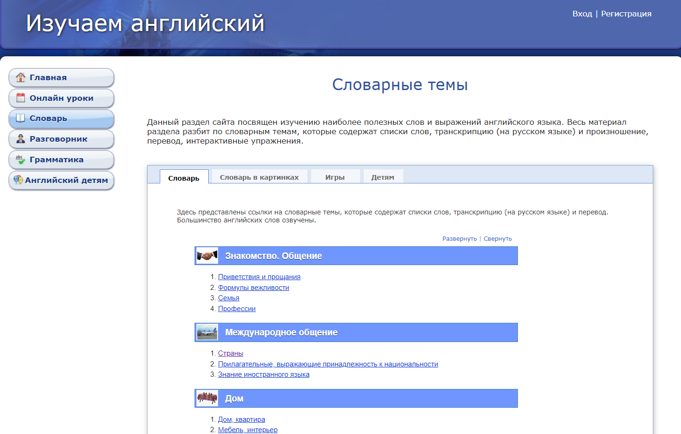
Данный раздел сайта посвящен изучению наиболее полезных слов и выражений английского языка. Весь материал раздела разбит по словарным темам, которые содержат списки слов, транскрипцию (на русском языке) и произношение, перевод, интерактивные упражнения. Для получения оптимальных результатов обучения авторы и разработчики сайта предлагают следующий порядок работы с темами:
1) ознакомление с темой, на примере изучения новых слов и выражений по данной теме,
2) работа с флэш-картами, которая предусматривает изучение каждого слова по отдельности,
3) выполнение лексических тестов, с помощью которых можно оценить степень изученности темы.
- Разговорник
В данном разделе учащиеся могут ознакомиться с тематическими фразами на английском языке по каждой из 10 тем, предложенных в разделе. Фразы сопровождаются словарем по теме, а также интерактивными упражнениями и подсчетом результатов за каждое проделанное упражнение.
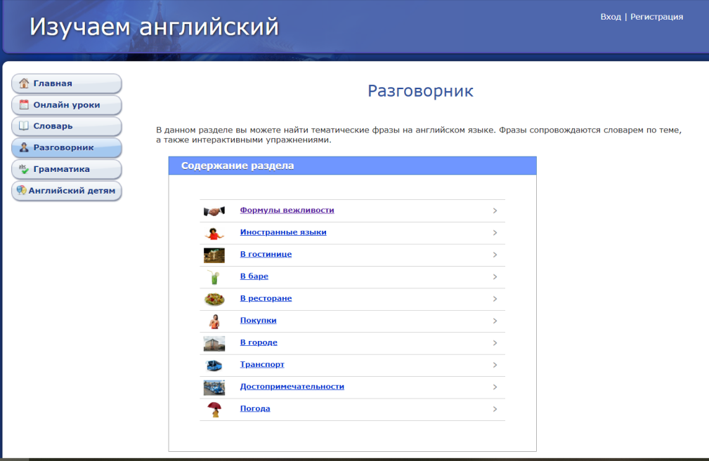
- Грамматика
Данный раздел состоит из двух частей: теории (объяснение грамматического материала и примеры его использования) и грамматических упражнений (по два задания с ключами ответов).

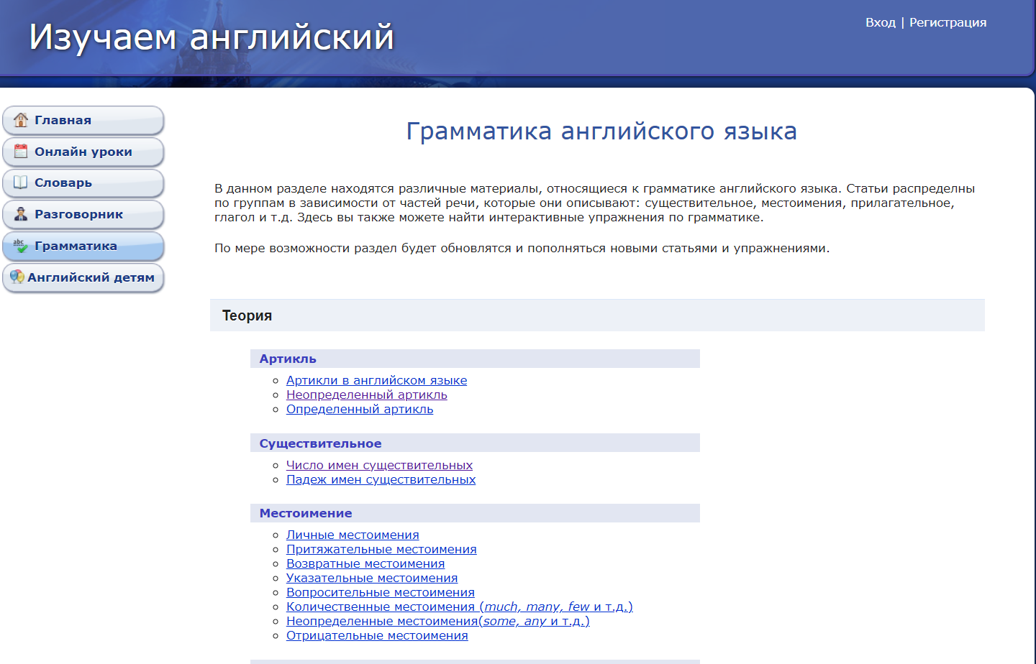
- Английский детям
Данный раздел сайта состоит из трех частей: Темы (17 тем), Алфавит (5 уроков) и Грамматика для школьников (25 уроков). «Уроки для детей» направлены на закрепление в памяти учащегося звуковой и письменной формы английских слов, а также их перевода. Каждый урок состоит из пяти этапов, который в свою очередь служит для развития определенных языковых навыков.
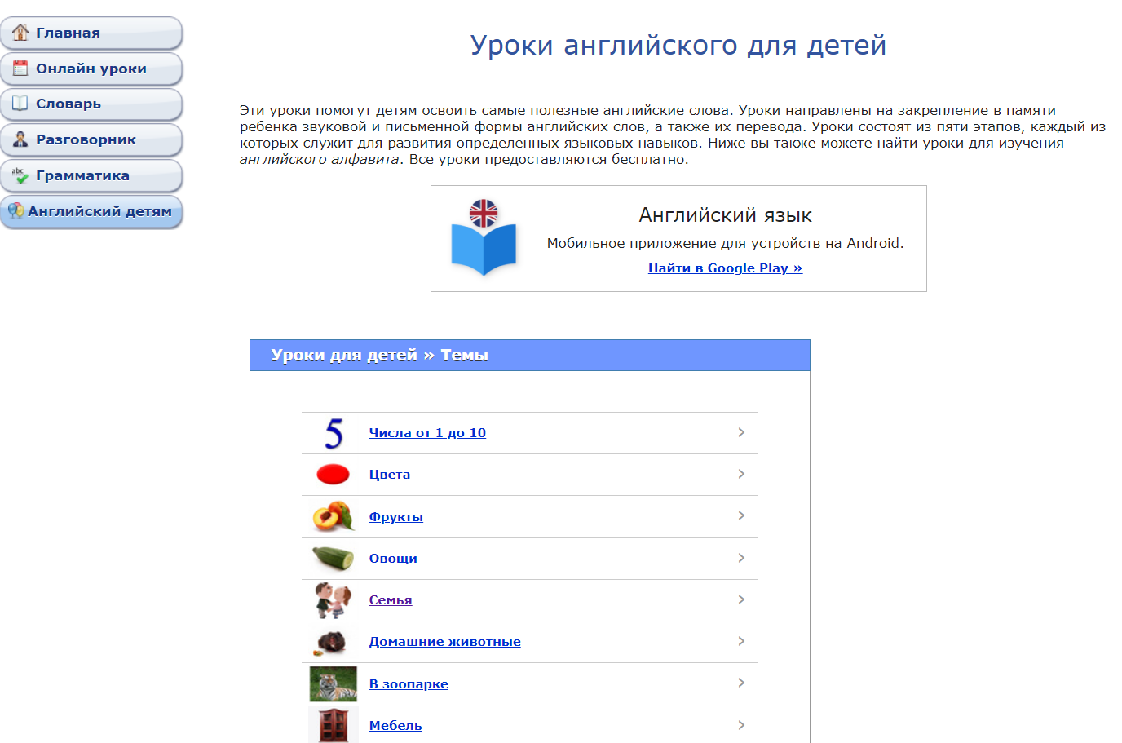

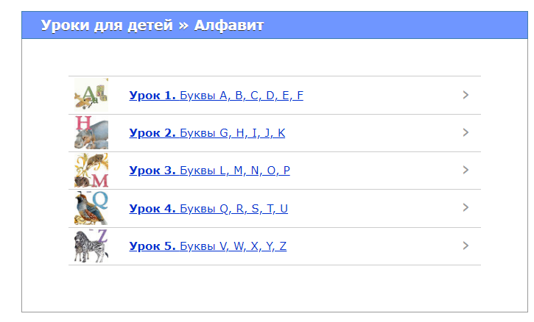
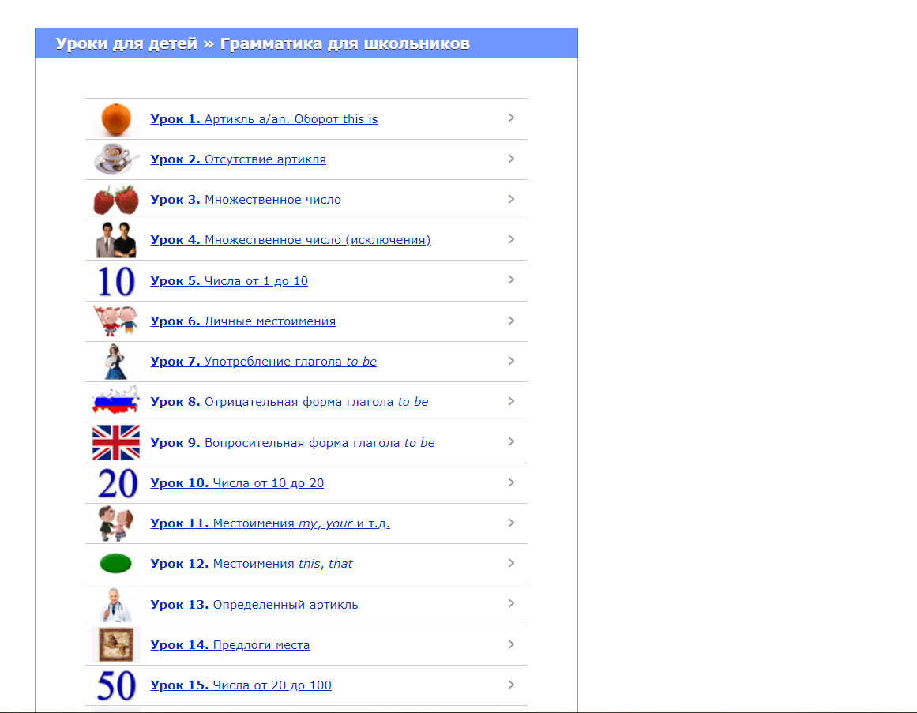
Использование данного сайта поможет сделать занятие более интерактивным, игровым и интересным, повысить интерес учащихся к изучению английского языка. Надеюсь, что данный сайт будет хорошим подспорьем в проведении дистанционных уроков по английскому языку в начальной и средней школе. Учащиеся всегда смогут повторно без помощи учителя повторить изученный лексический и грамматический материал, пройти тренировочные упражнения на повторение и закрепление пройденных тем.
Список использованных источников:
http://www.study-languages-online.com/ru/en/

